**HomeWork SQL , Oracle 12**

1. *Вывести количество альбомов*SELECT count (*) FROM "Album";  
   
2. *Вывести 10 первых альбомов по алфавиту*SELECT "Title" FROM (SELECT "Title" FROM "Album" ORDER BY "Title" ASC) WHERE ROWNUM<11;  
   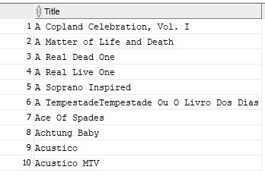
3. *Вывести 10 последних альбомов по алфавиту*SELECT "Title" FROM (SELECT "Title" FROM "Album" ORDER BY "Title" DESC) WHERE ROWNUM<11;  
   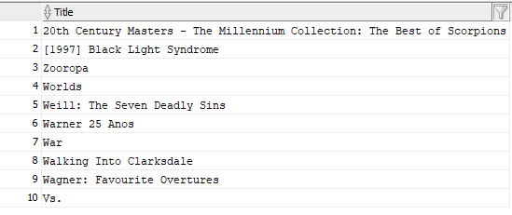
4. *Вывести все фонограммы под названием 'Iron Maiden'*SELECT * FROM "Track" WHERE "Name" = 'Iron Maiden';  
   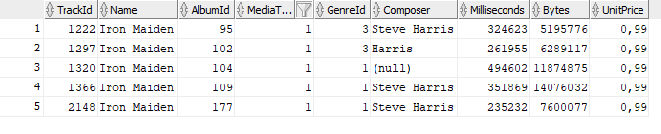
5. *Вывести все фонограммы группы (композитора) 'Nirvana'*SELECT * FROM "Track" WHERE "Composer" = 'Nirvana';  
   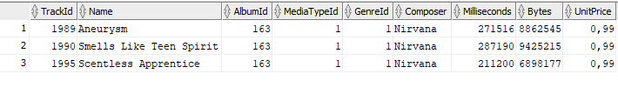
6. *Вывести 10 фонограмм, не имеющих автора (композитора)*SELECT * FROM "Track" WHERE "Composer" is null and ROWNUM<11;  
   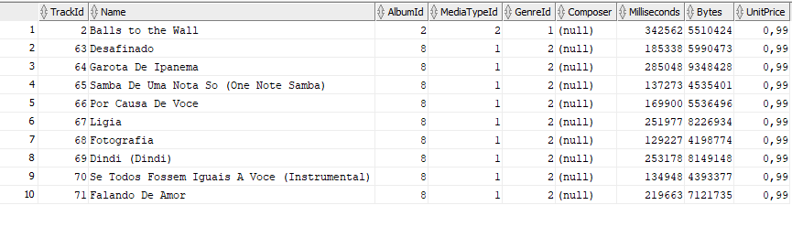
7. *Вывести список городов покупателей*SELECT "City" FROM "Customer";  
   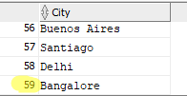
8. *Вывести список различных городов покупателей*SELECT DISTINCT "City" FROM "Customer";  
   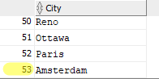
9. *Вывести список различных городов и стран покупателей*SELECT distinct "Country", "City" FROM "Customer";  
   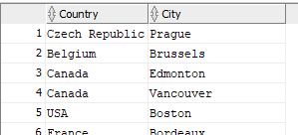
10. *Вывести различные компании покупателей*SELECT distinct "Company" FROM "Customer" WHERE "Company" is not null;  
    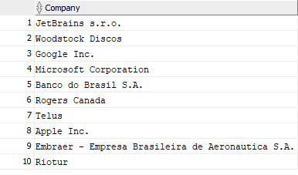
11. *Количество покупателей, не указавших свою компанию*SELECT COUNT(*) FROM "Customer" WHERE "Company" is null;  
    
12. *Вывести название самой короткой и самой длинной фонограммы*SELECT "Name","Milliseconds" FROM "Track" WHERE "Milliseconds" = (SELECT MIN("Milliseconds") FROM "Track") UNION  
    SELECT "Name","Milliseconds" FROM "Track" WHERE "Milliseconds" = (SELECT MAX("Milliseconds") FROM "Track");  
    
13. *Вывести названия альбомов, имя композитора которых включает 'Smith'*SELECT DISTINCT "Title", "Composer" FROM "Album" inner JOIN "Track" on "Album"."AlbumId" = "Track"."AlbumId" WHERE "Track"."Composer" LIKE '%Smith%';  
    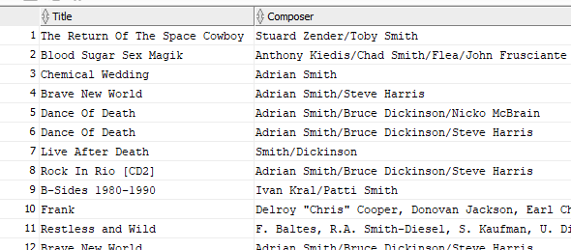
14. *Вывести названия альбомов, в которые входит слово 'Princess'*SELECT "Title" FROM "Album" WHERE "Title" LIKE '%Princess%';  
    ----No data----
15. *Вывести название альбома с самым длинным списком композиторов*SELECT "Title", "Composer" FROM "Album" inner JOIN "Track" on "Album"."AlbumId" = "Track"."AlbumId" WHERE length ("Track"."Composer")>150;  
    
16. *Вывести название альбома с длиной имени композитора от 3 до 5*SELECT DISTINCT "Title", "Composer" FROM "Album" inner JOIN "Track" on "Album"."AlbumId" = "Track"."AlbumId"  
    WHERE length ("Track"."Composer")>3 and length ("Track"."Composer")<=5;  
    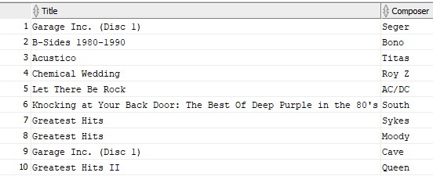
17. *Вывести название альбома с длиной имени композитора от 3 до 5 (второй* десяток)   
    SELECT DISTINCT "Title", "Composer" FROM "Album" inner JOIN "Track" on "Album"."AlbumId" = "Track"."AlbumId"  
    WHERE length ("Track"."Composer")>3 and length ("Track"."Composer")<=5 and ROWNUM>10 and ROWNUM<21;
18. *Вывести счета об оплате от 9$ до 12$*SELECT * FROM "Invoice" WHERE "Total" >=9 and "Total" <=12;  
    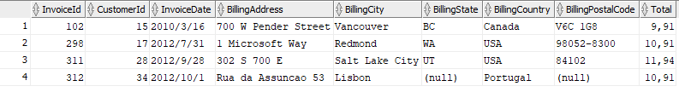
19. *За какие треки и кто заплатил больше 20$*SELECT "Track"."Name", "Invoice"."Total", "Customer"."FirstName"   
    FROM "Track"  
    JOIN "InvoiceLine" on "Track"."TrackId" = "InvoiceLine"."TrackId"  
    JOIN "Invoice" on "InvoiceLine"."InvoiceId" = "Invoice"."InvoiceId"  
    JOIN "Customer" on "Invoice"."CustomerId" = "Customer"."CustomerId"  
    WHERE "Invoice"."Total" > 20 ORDER BY "Customer"."FirstName" ASC;  
      
    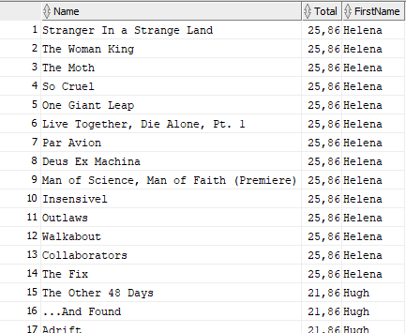
20. *Вывести все счета об оплате за январь 2010 г.*SELECT * FROM "Invoice" WHERE "InvoiceDate" LIKE '2010/12%';  
    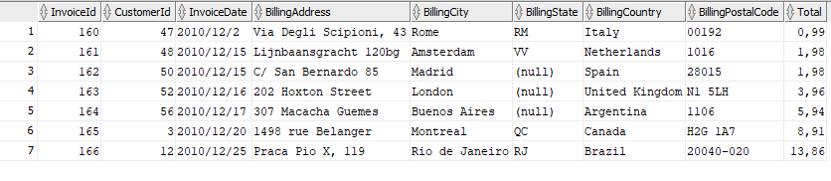
21. *Для исполнителя 'Queen' вывести название трека и альбома*SELECT "Track"."Name" as "Track Name", "Album"."Title" as "Album Name", "Artist"."Name" as "Artist Name" FROM "Track"  
    JOIN "Album" on "Track"."AlbumId" = "Album"."AlbumId"  
    JOIN "Artist" on "Album"."ArtistId" = "Artist"."ArtistId"  
    WHERE "Artist"."Name" = 'Queen';  
    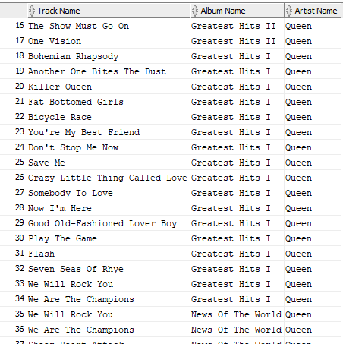
22. *Вывести название трека, которое включает слово 'Man'*SELECT "Name" FROM "Track" WHERE "Name" LIKE '%Man' or "Name" LIKE '%Man %';  
    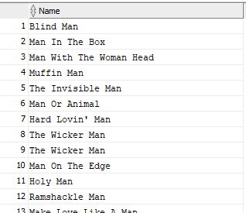
23. *Вывести 10 треков, название которых включает цифры*SELECT "Name" FROM "Track" WHERE REGEXP_LIKE ("Name",'[[:digit:]]') and ROWNUM<11;  
    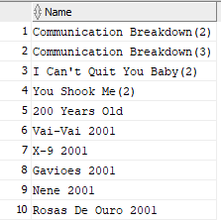
24. *Вывести 10 треков, название которых заканчивается цифрами*SELECT "Name" FROM "Track" WHERE REGEXP_LIKE ("Name",'[[:digit:]]$') AND ROWNUM<11;  
    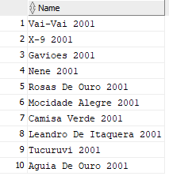
25. *Выбрать название трека и его исполнтеля (10 треков)*SELECT "Track"."Name" as "Track Name", "Artist"."Name" as "Artist Name" FROM "Track"  
    JOIN "Album" on "Track"."AlbumId" = "Album"."AlbumId"  
    JOIN "Artist" on "Album"."ArtistId" = "Artist"."ArtistId" WHERE ROWNUM<11;  
    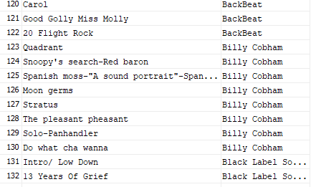
26. *Выбрать название трека, исполнителя и композитора (10 треков)*SELECT "Track"."Name" as "Track Name", "Artist"."Name" as "Artist Name", "Track"."Composer" as "Composer"   
    FROM "Track"  
    JOIN "Album" on "Track"."AlbumId" = "Album"."AlbumId"  
    JOIN "Artist" on "Album"."ArtistId" = "Artist"."ArtistId";
27. *Вывести исполнителей безымянных альбомов*SELECT "Artist"."Name" as "Artist Name", "Album"."Title" as "Album name"   
    FROM "Artist"  
    JOIN "Album" on "Album"."ArtistId" = "Artist"."ArtistId"  
    WHERE "Album"."Title" IS NULL;  
      
    **Нет безымянных альбомов**
28. *Вывести список служащих, живущих в одинаковых городах (земляков). Использовать self join.*SELECT a."city", (a."firstname" || ' ' || a."lastname") employee1, (b."firstname" || ' ' || b."lastname") employee2  
    FROM "Employee" a JOIN "Employee" b ON a."employeeid" > b."employeeid" AND a."city" = b."сity"  
    ORDER BY a."city" DESC, employee1, employee2;
29. *Сколько в каждом альбоме треков*SELECT "Album"."Title" as "Album Name", COUNT ("Track"."TrackId") as "Count tracks"   
    FROM "Album"  
    JOIN "Track" on "Album"."AlbumId" = "Track"."AlbumId"  
    GROUP BY "Album"."Title";  
    